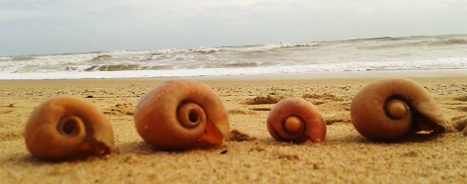
Samatoso Streichquartett
etwas
anderer

Ein Abend durch die Künste

Meditationen in Bild, Wort und Ton
Benefizinstrumentalkonzert
für die Flutopfer des Ahrtals
Die Spenden gehen an die Caritas Trier

Werke u.a. von
G.F.Händel, W.A.Mozart,
G.Verdi, P.Tschaikowsky, H.Zimmer

3. Oktober 2021
17:00 Uhr
Einlass 16:45 Uhr
kath. Kirche St.Kilian in Nierstein

Eintritt frei
Spenden erbeten für die Flutopfer im Ahrtal
Die allgemeingültigen Coronahygieneregeln sind einzuhalten
Samatoso Streichquartett
etwas
anderer

Ein Abend durch die Künste

Meditationen in Bild, Wort und Ton
Benefizinstrumentalkonzert
für die Flutopfer des Ahrtals
Die Spenden gehen an die Caritas Trier

Werke u.a. von
G.F.Händel, W.A.Mozart,
G.Verdi, P.Tschaikowsky, H.Zimmer

3. Oktober 2021
17:00 Uhr
Einlass 16:45 Uhr
kath. Kirche St.Kilian in Nierstein

Eintritt frei
Spenden erbeten für die Flutopfer im Ahrtal
Die allgemeingültigen Coronahygieneregeln sind einzuhalten

